**Zuid Holland - Plaats = Heerjansdam (ZH) Landzicht (Grondzeiler)**

Molenweg 64  
2995 BL Heerjansdam

* De grondkorenmolen van Heerjansdam, in 1868 gebouwd als vervanger van een wipkorenmolen, is één van de weinige korenmolens van Zuid-Holland die nog tot 1967 nog professioneel in bedrijf was.
* 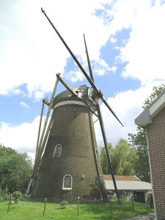De laatste beroepsmolenaar Heyboer was vanaf 1929 op dez e molen actief.
* Daarvoor werd de molen bemalen door de familie Dam en diens voorganger vanaf 1738.
* De molen vormde samen met het woonhuis, de maalderij en de schuur een fraai complex en werd in 1959 nog gerestaureerd.
* Helaas is de molen in de laatste decennia volledig ingegroeid, een totaal verstikte molen.
* Daarbij kwam nog dat de aanleg van de Hoge Snelheidsspoorlijn van Antwerpen naar Rotterdam het voortbestaan van de molen ernstig had bedreigd.
* Door deze oorzaken raakte de molen, ondanks de goede bedoelingen van de eigenaren, steeds verder in verval.
* Om veiligheidsredenen moesten ook de roeden in 2001 kaal gezet worden.
* Op 11 oktober 2005 werden roeden en staart verwijderd.
* Bij die gelegenheid werd de lekke kap waterdicht gemaakt, zodat de molen voor verder verval wordt behoed.
* Momenteel wordt eraan gedacht om de molen te verplaatsen naar de zuidoostkant van het dorp, de polder
* Buitenland, maar dit stuit op verzet van de locale gemeenschap.
* Dit heeft tot gevolg dat er voorlopig geen subsidie verstrekt zal worden voor een nieuwe restauratie van de molen